**影响疫情发展的研究**

以中国武汉为例

官方数据给出的原始图

此时武汉已经封城，但前七天对城内居民的行动未过多限制。此时N=1100万，C=14,K=5,R0=3.108

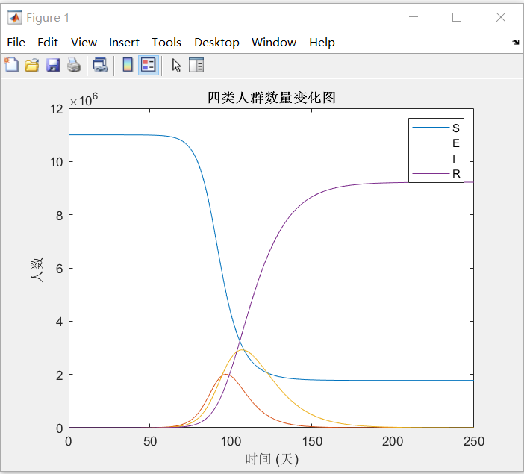

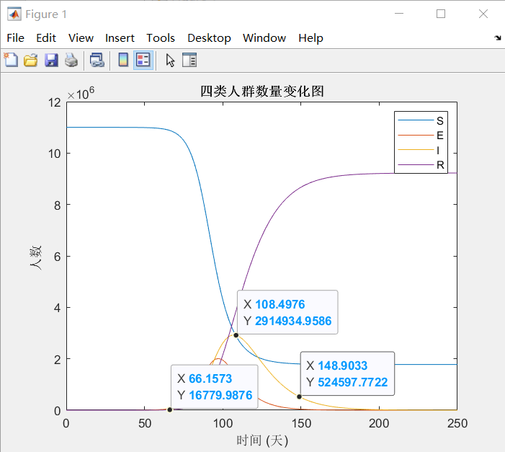

从武汉数据图，可以知道：疫情66天左右开始集中爆发（2 月6 日左右），110 天左右达到高峰（3月末，四月初），150 天后接近尾声（5 月上旬）。

根据上一问我们知道，一定的管控和人们自发的避免感染，会减小病毒的基本传染数。

此时N=1100万，C=14,K=5,R0=2.6166

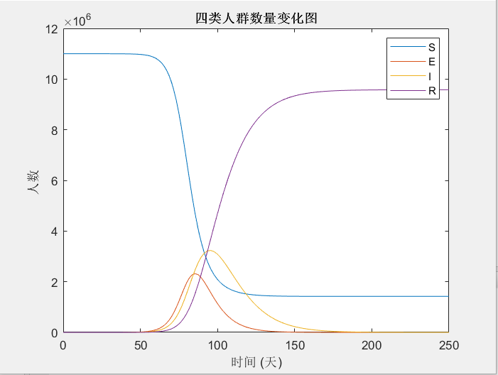

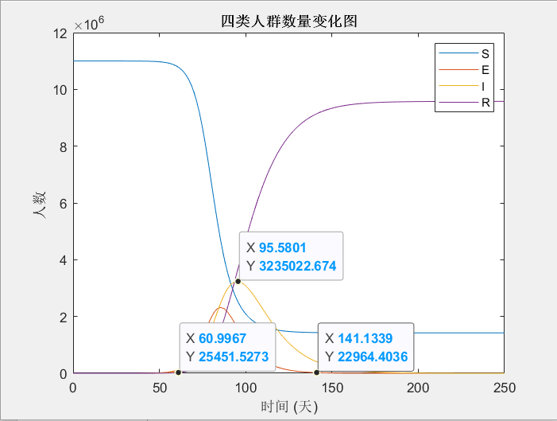

疫情60天左右开始集中爆发（1月末），95 天左右达到高峰（3月中旬），140 天后接近尾声（4月下旬）。这也说明早期武汉政府披露的感染人数可能比实际少得多，这使得初期的基本传染数较大。

很快，政府对武汉内的交通进行了限制，并关闭了各种不必要的公共场所。此时保持传染基本数不变感染者每天平均接触到的人数k减少。

此时N=1100万，C=14,K=1,R0=3.108

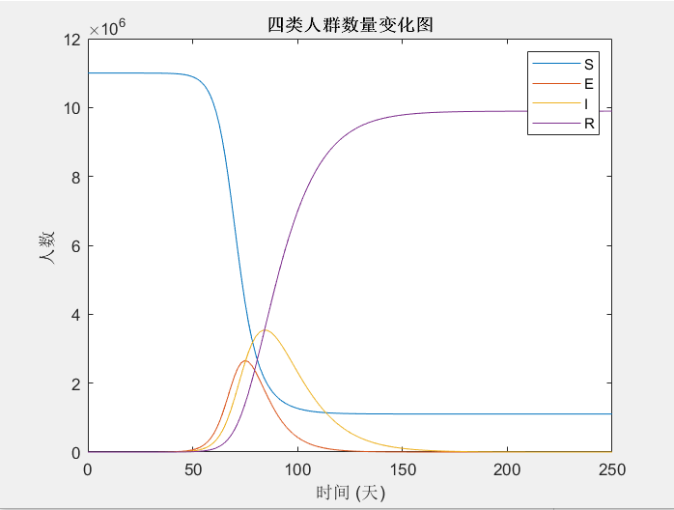

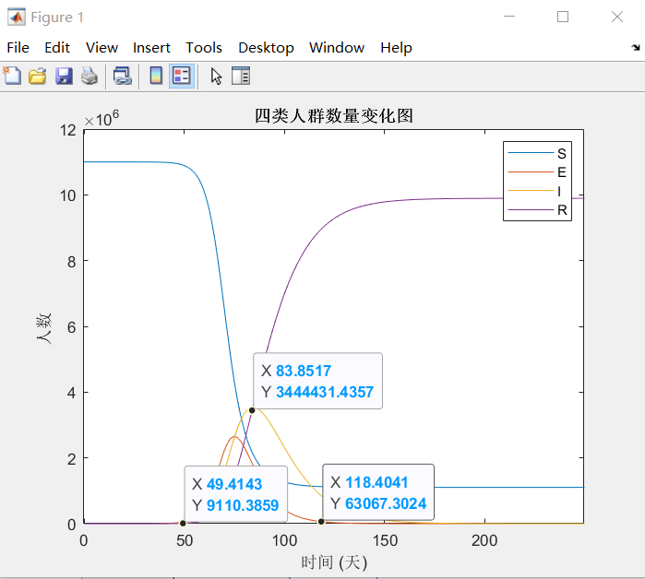

疫情50天左右开始集中爆发（1 月25 日左右），84 天左右达到高峰（3月上旬），120 天后接近尾声（4月中旬）。该图说明，有限的管控措施对疫情防治作用很明显。

从上一问可知，随着时间推移，人们的防范意识和政府管控，基本传染系数R0会减少。

此时N=1100万，C=14,K=1,R0=2.6166

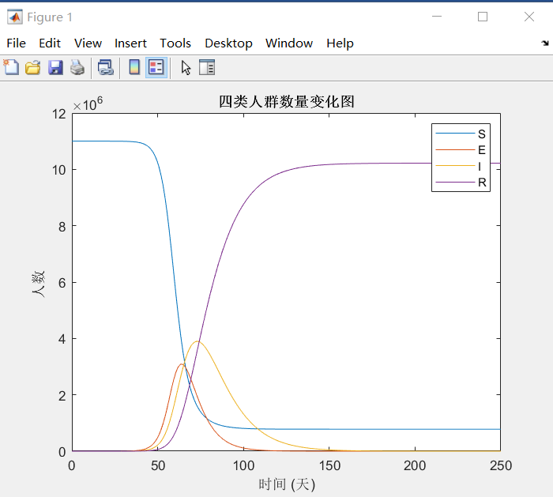 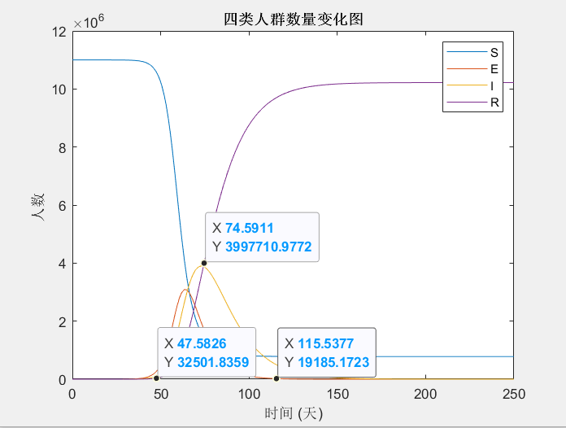

疫情48天左右开始集中爆发（1 月23 日左右），75天左右达到高峰（2月末），125 天后接近尾声（4月上旬）。与武汉实际情况比较相符，说明政府当前的管控力度非常强。